**Муниципальное казенное общеобразовательное учреждение**

**средняя общеобразовательная школа №1**

**имени В.С. Богатырева**

**городского поселения « Рабочий поселок Охотск»**

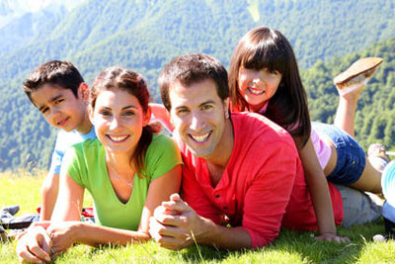

**Сценарий спортивного праздника**

**«Папа, мама, я –**

**спортивная семья-2023»**

**для краевого конкурса**

**на лучшую организацию воспитательной работы в общеобразовательных организациях**

**по формированию**

**здорового образа жизни обучающихся**

**Автор: учитель начальных классов**

**Любина Марьяна Валерьевна**

**р.п. Охотск**

**2023 г.**

**Цель мероприятия**. Содействие в формировании традиций в общении взрослых и детей через совместную игровую деятельность.

**Задачи**

1.Мотивировать стремление к занятиям физкультурой и спортом в целях оздоровления.

2. Развивать навыки ответственного поведения в семье.

3.Побуждать родителей творить и играть вместе с детьми.

4. Развивать среди родителей и детей чувство коллективизма и сотрудничества, укреплять связи «родитель—ребенок—школа».

5. Содействовать повышению родительского авторитета.

6. Развитие движения «Волонтерства»

**Оборудование:**

1. Болельщики (шарики, плакаты, флажки);
2. Спортивный зал оформлен шарами, флагами, плакатами с названием соревнований:

* «Мама, папа, я — спортивная семья».
* «Награды — лучшим, улыбки — всем».
* « О спорт, ты - мир!».
* «Папа, мама, Я - спортивная семья».
* «Всей семьей - к здоровью».
* « Когда мы едины - мы непобедимы».
* «Спорт поможет нам везде: и в учебе, и в труде!»

1. Для награждения: грамоты, медали.
2. Фонограммы спортивной музыки.
3. Спортивный инвентарь.

**Ход мероприятия**

**МУЗЫКА 1. Нарезка**

**ВЕД:** Здравствуйте, уважаемые гости и участники нашего праздника!

Сегодня у нас замечательный день. Мы проводим спортивный праздник «Мама, папа, я — спортивная семья».

В нём принимают участие учащиеся 2 и 3 классов, воспитанники детского сада № 4 «Ромашка» и ребята детского сада №5 « Звездочка», а также их родители, неравнодушные к занятию спортом.

**ВЕД:**  Мы праздник мира, дружбы начинаем.

Спортивный праздник закипит сейчас.

Ведь спорт и дух, и тело развивает —

Спорт наполняет силой каждого из нас.

Для спорта нет границ и расстояний,

Понятен он народам всей земли.

Он всей планеты нашей достоянье!

Спорт дарит счастье дружбы и любви.

**ВЕД:** Итак, в зал приглашаются наши участники. Давайте их поприветствуем.

*( Звучит спортивный марш и команды входят в зал…)*

**МУЗЫКА 2 . Герои спорта**

**ВЕД.** Мы приветствуем в нашем зале ..

**Сборную команду «ПОБЕДИТЕЛИ»**

***(первым выходит волонтёр с флагом, затем семья)***

***(команды выстраиваются у дальней стены)***

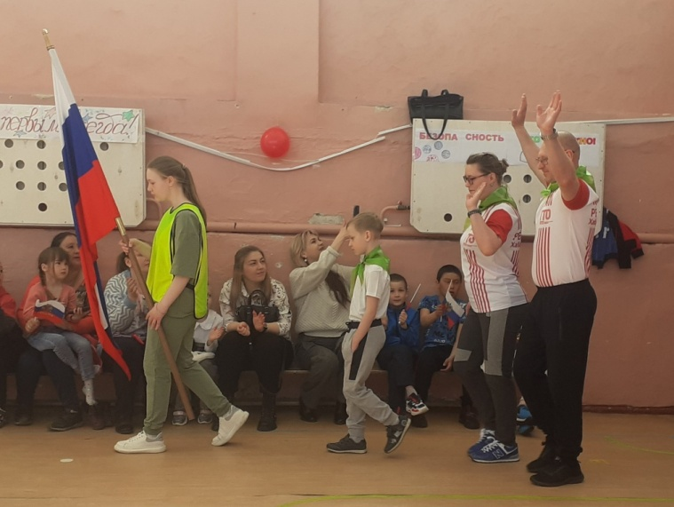

1.**Семья**-  **Тулинова Дениса**

Мама- Галина Валерьевна

Папа- Алексей Геннадьевич

2.**Семья** -  **Дмитрова Ильи**

Мама- Анна Николаевна

Сестра- Дарья

3.**Семья**-  **Яковлева Анатолия**

Мама- Ольга Геннадьевна

Сестра- Мария

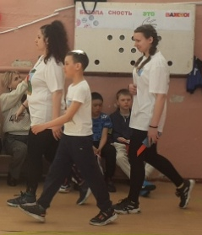

4.**Семья** - **Громовой Оксаны**

Мама- Анна Сергеевна

Папа- Альберт Петрович

**5. Семья - Чеберовой Миланы**

Мама-Ксения Александровна

Папа- Александр Викторович

**Следующая команда «КОМЕТА»**

1. **Семья**- Пономарева Ярослава

Мама- Наталья Николаевна

Брат – Данил

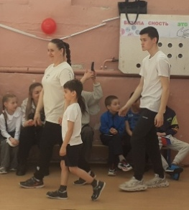2.**Семья** -  **Пестерова Глеба**

Мама- Евгения Ивановна

Папа – Василий Викторович

**3.Семья – Джамалдиновой Кристины**

Мама – Анастасия Юрьевна

Папа-Эдуадр Халентович

**4.Семья-Матвеева Данила**

Мама – Ольга Викторовна

Брат- Владимир

**5.Семья**-**Панченко Елены**

Папа- Александр Александрович

Сестра- Дарья

**И третья Сборная команда «МАМА, ПАПА, Я»**

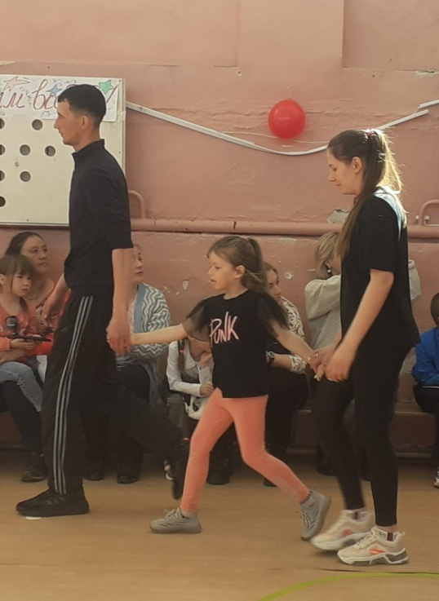

1 .**Семья -** **Сунцовой Лилии**

Мама- Дарья Вадимовна

Папа- Вячеслав Юрьевич

**2.Семья - Подоляка Никиты**

Мама- Евгения Александровна

Папа- Сергей Олегович

3.**Семья** - **Трандина Юрия**

Мама-Татьяна Николаевна

Папа-Максим Олегович

4**.Семья** -  **Князевой Анастасии**

Мама-Юлия Александровна

Папа-  Евгений Сергеевич

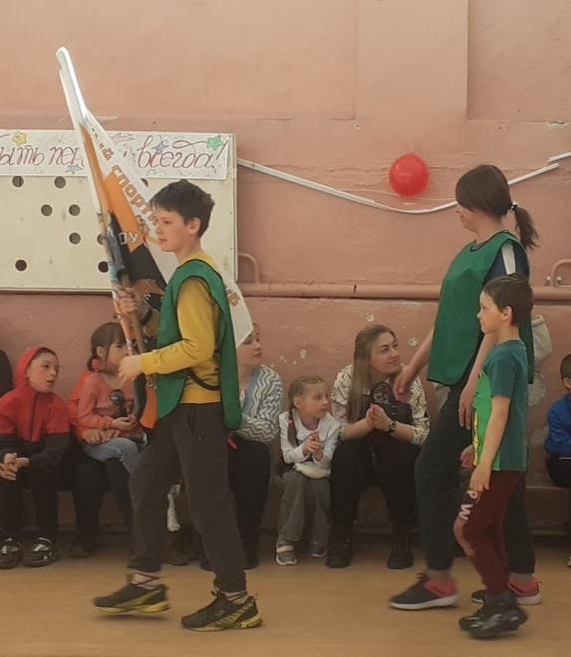

5.**Семья**-  **Терентьева Ярослава**

Мама- Алина Сергеевна

Сестра - Злата

**МУЗЫКА 3  . Звучит ГИМН Российской Федерации**

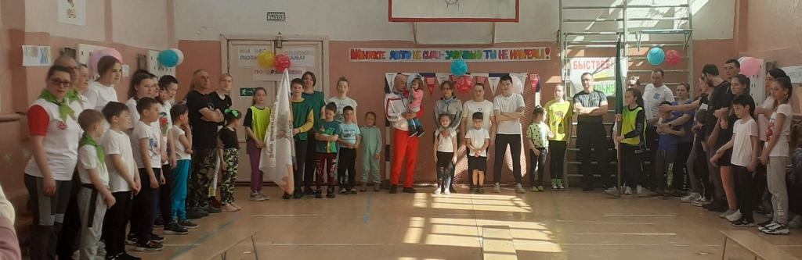

**ВЕД:** Уважаемые участники, на протяжении всего времени соревнований вас будут поддерживать болельщики: одноклассники, представители администрации школы, учителя, родители.

**ВЕД:** Итак, настало время представить Вам наше жюри, строгое и справедливое, которое будет внимательно следить за успехами наших команд.

**МУЗЫКА 4. Жюри**

**Члены нашего жюри-**

**Учитель физической культуры-** Назарова Валерия Николаевна

**Учитель физической культуры и Тренер школьного Спортивного клуба « Олимпия»-** Добрынин Владимир Павлович

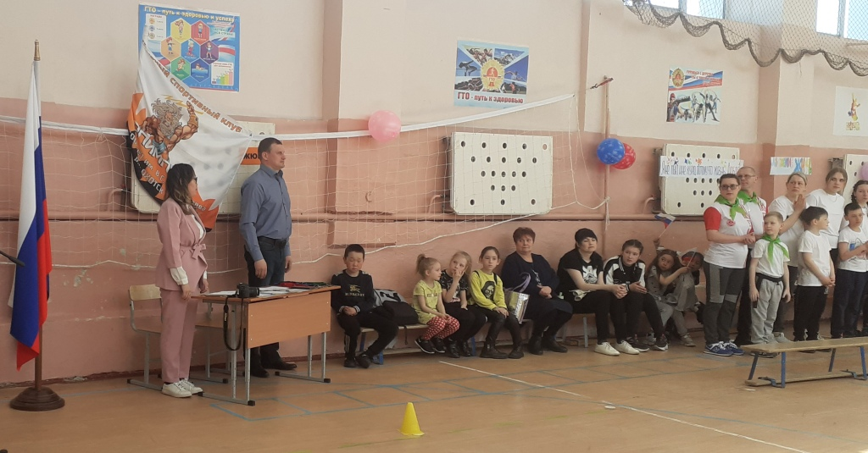

**ВЕД:** В спорте существуют свои законы и наши спортсмены должны поклясться выполнять их.

**Итак, слушаем клятву спортсменов.**

**Клятва.**

Не жалеть ни рук, ни ног, растрясти чуть-чуть жирок,

Чтоб быстрее черепахи бегать ты сегодня смог.

**Клянёмся!**

Честь команды защищать и доверие оправдать.

Ну, а если проиграем, всё равно не унываем.

**Клянёмся!**

Маме с папой помогать – где держать, а где толкать,

И соперникам подножку ни за что не подставлять.

**Клянёмся!**

**- А теперь клятва для болельщиков.**

А болельщикам – сидеть и прилежно так болеть:

Топать, хлопать и свистеть, но не здорово шуметь.

**Клянёмся!**

**ВЕД:** Любые спортивные дистанции начинаются с разминки.

Приглашаем все команды на веселую разминку!

А поможет провести её - Тен Анастасия (волонтёр) и учащиеся 2 «а» класса.

**МУЗЫКА 5. ОРУ под музыку «Недетское время»**

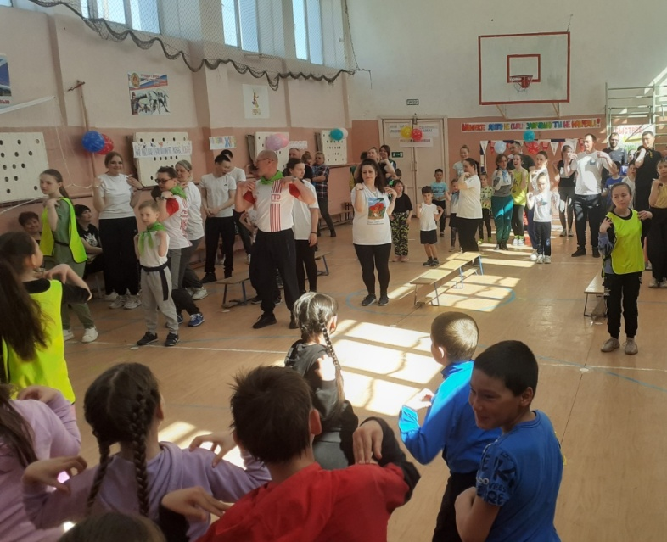

**ВЕД:** А сейчас мы приглашаем наши команды занять свои места на линии старта.

**1 КОНКУРС (волонтёры показывают этапы)**

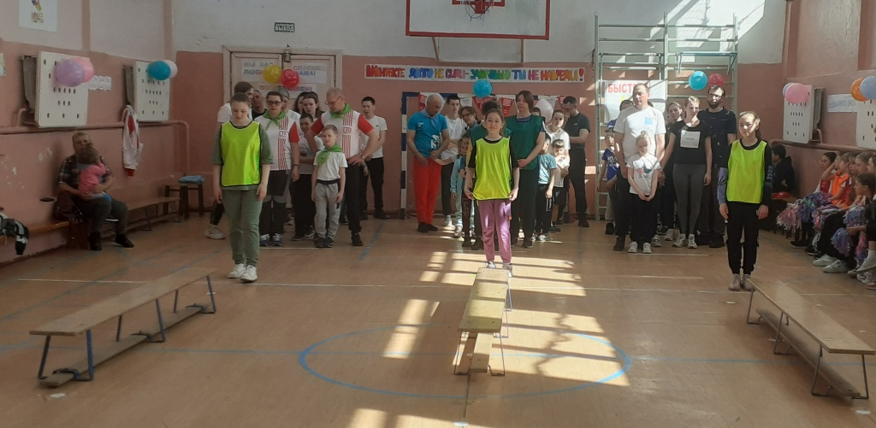

**МУЗЫКА 6. «Олимпиада 80»**

**1 этап: РЕБЕНОК**: на животе проползти (или пробежать) по скамье, добежать до кегли и обратно.

**2 этап: МАМА**: прыгает, так, чтобы скамья была между ног, добегает до кегли и обратно.

**3 этап: ПАПА**: прыгает через скамью двумя ногами, держась руками за скамью, обегает до кегли обратно.

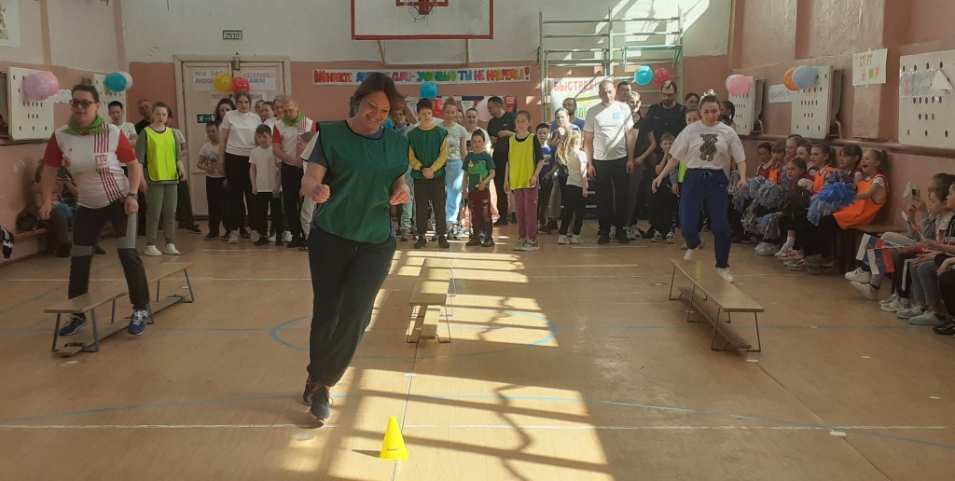

**2 КОНКУРС (волонтёры показывают этапы)**

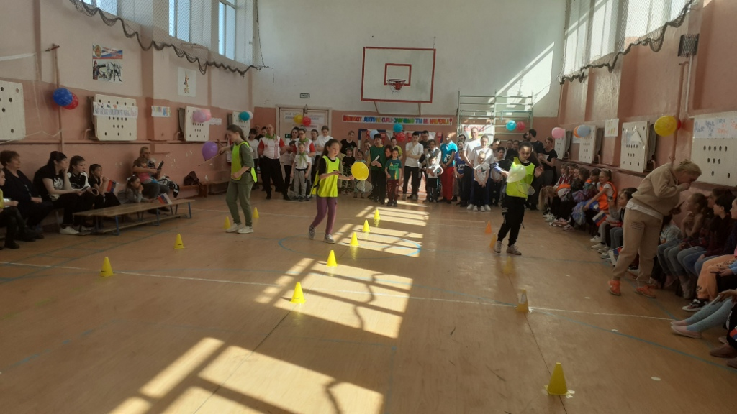

**МУЗЫКА 7. « Вставай»**

С ракеткой в руках провести до кегли воздушный шарик и бегом, с шариком в руках, обратно.

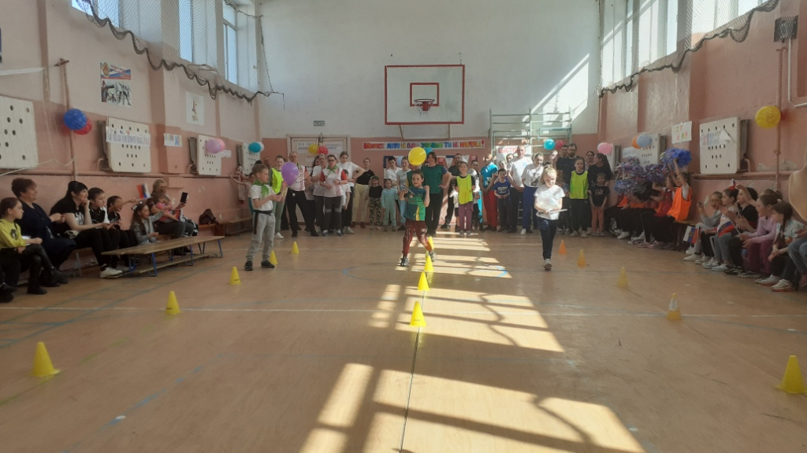

**А сейчас выступят ребята 2 «Б» класса, а наши спортсмены пока отдохнут.**

**МУЗЫКА 8. «Погудим»**

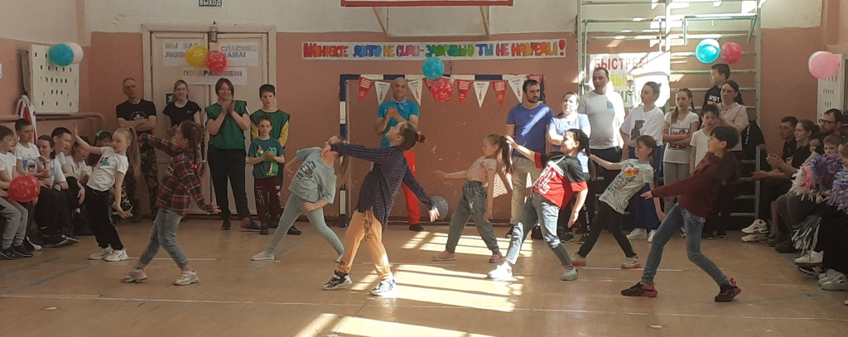

**3 КОНКУРС (волонтёры показывают этапы)**

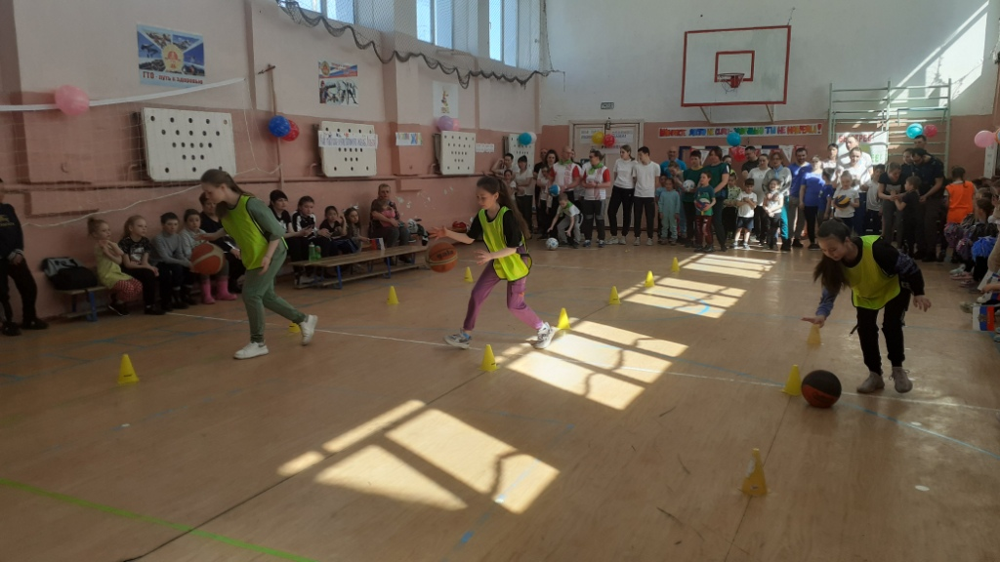

**МУЗЫКА 9. « Нарезка»**

**1 этап**: ребенок бежит, оббегая кегли, с мячом в руках, добегает до кегли и назад.

**2 этап:** мама - баскетбольными движениями ведет мяч, оббегает кегли и назад.

**3 этап:** папа - ведёт футбольный мяч ногами, между кеглями и назад.

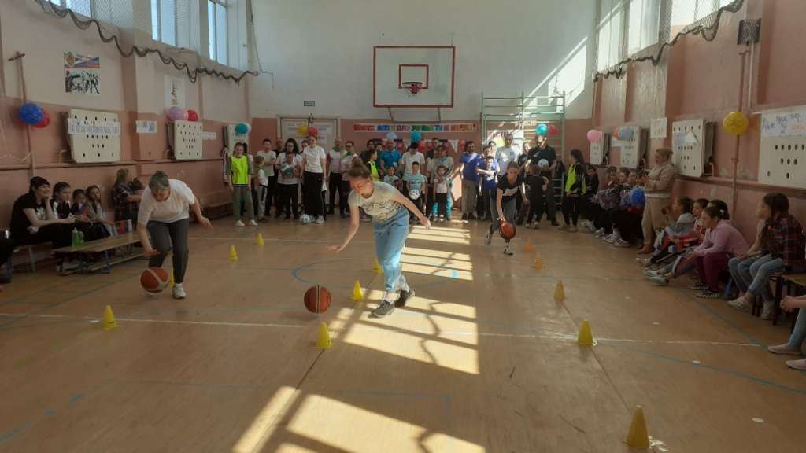

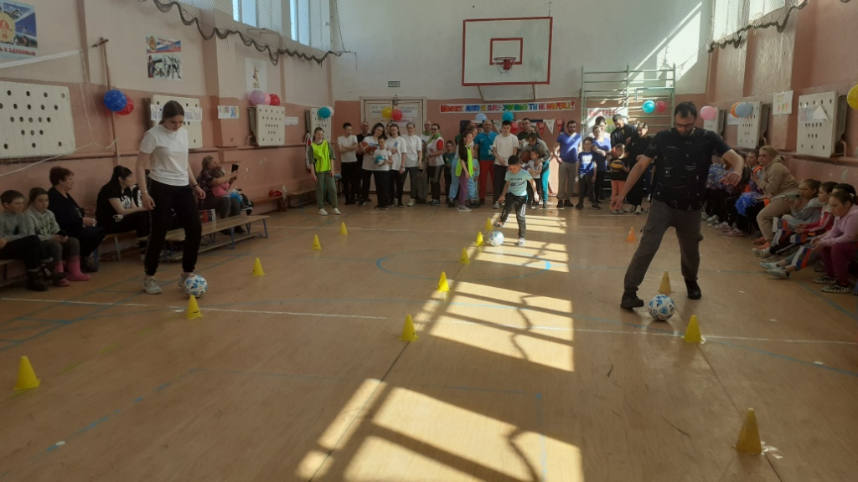

А сейчас ребята 3 «Б» класса покажут задорный танец

**МУЗЫКА 10. «ЧЕРЛИДИНГ»**

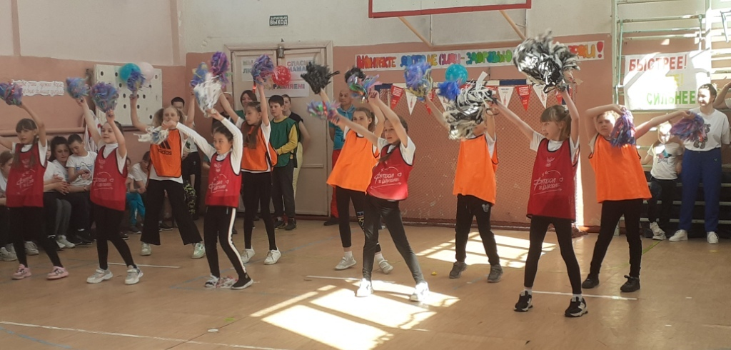

**4 КОНКУРС (волонтёры показывают этапы)**

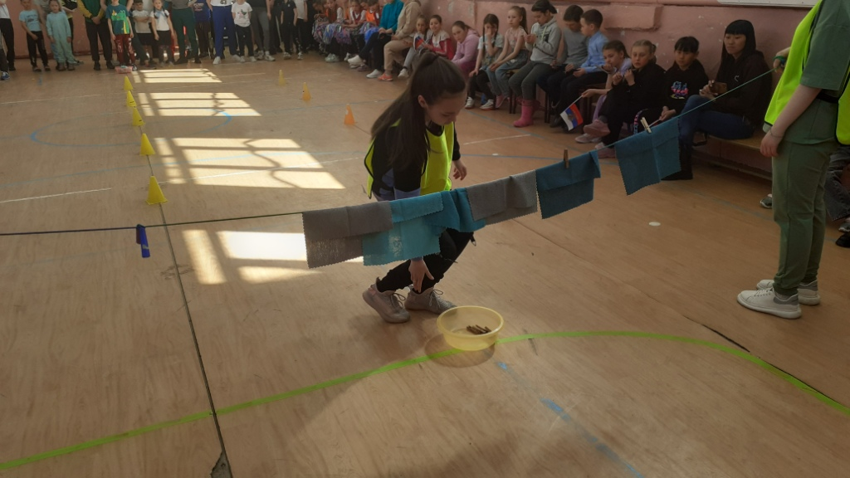

**МУЗЫКА 11. « Олимпиада 80 »**

( помощники держат длинную веревку)

**1 этап**: ребенок бежит с тазиком вешает на веревку 2 тряпочки и бежит обратно.

**2 этап:** мама бежит, вешает 4 тряпочки и бежит обратно.

**3 этап**: папа бежит, снимает белье, скалывает в тазик и бежит обратно.

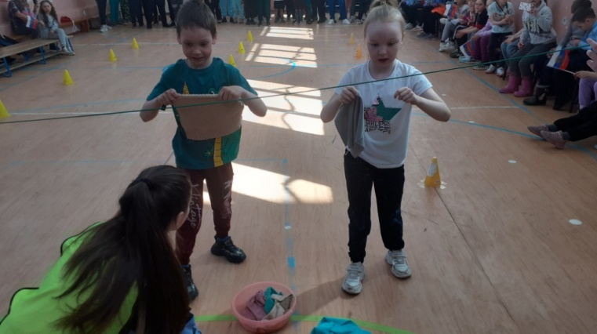

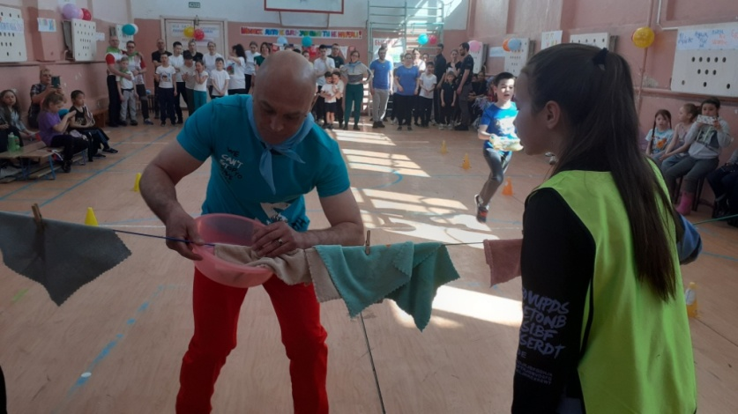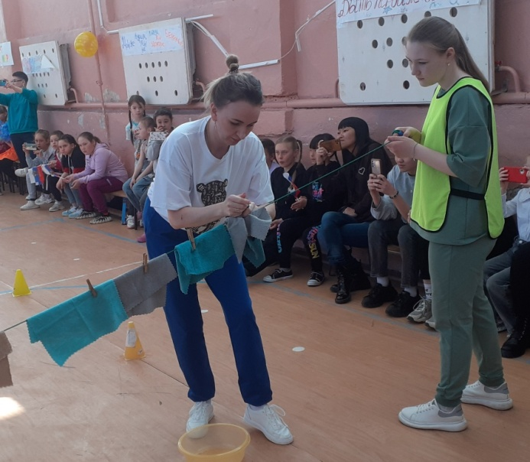

**ВЕД 2:** Подошел к завершению наш спортивный праздник «Мама, папа, я - спортивная семья».

Пока наше жюри подводит итоги соревнований учащиеся 2 «а» класса приготовили сюрприз

**МУЗЫКА 12. ФЛЕШМОБ «На стиле»**

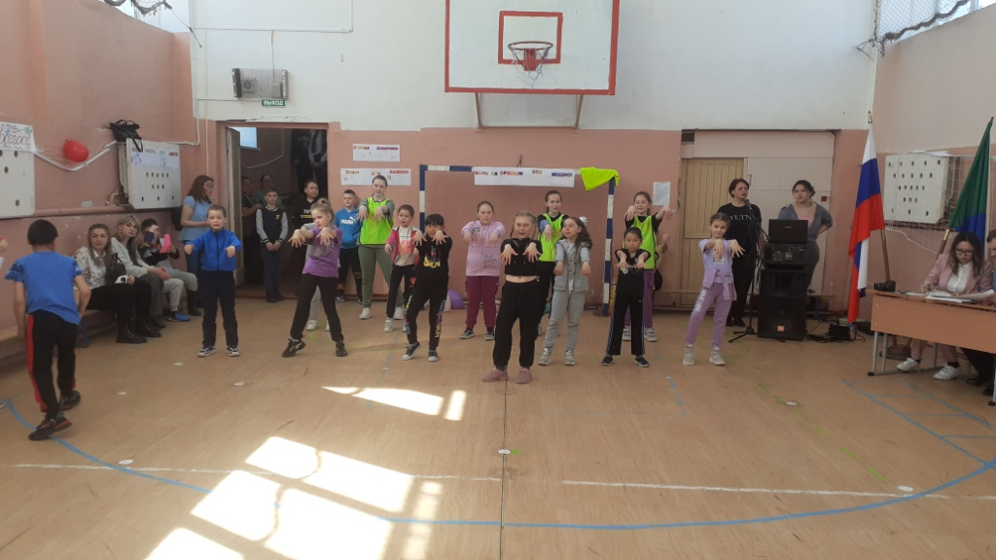

Все желающие могут принять участие.

**ВЕД 1:** Поприветствуем еще раз наши дружные, спортивные семьи (аплодисменты)

**МУЗЫКА13. Герои спорта (плюс)**

*Команды выстраиваются (полукругом возле дальней стены)*

Команды сегодня доказали, что самое главное в семье, это - взаимопонимание, взаимопомощь, умение радоваться всем вместе.

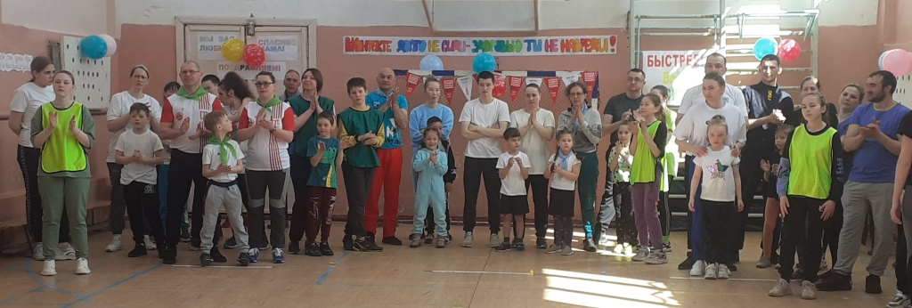

Слово для награждения предоставляется нашим судьям Валерии Николаевне и Владимиру Павловичу.

**МУЗЫКА 14. Фанфары (награждение)**

*Награждение всех игроков медалями.*

*Вручение грамот.*

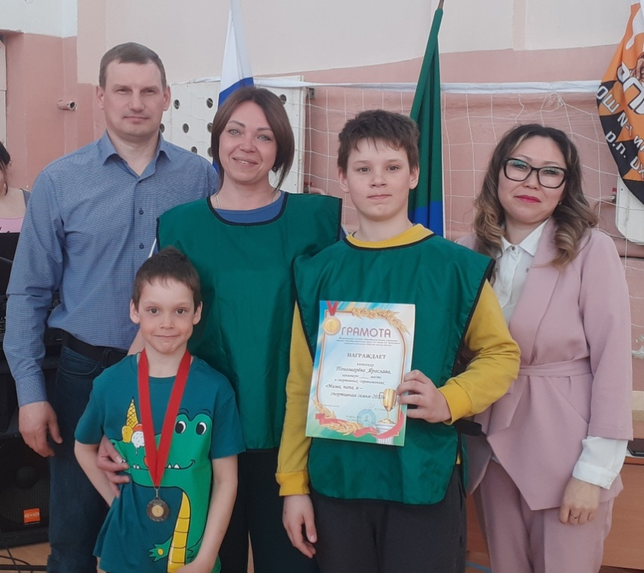

**ВЕД:** Всех благ вам в жизни и здоровья,

богатства, мира и тепла.

Семья, согретая любовью,

всегда надежна и крепка.

Чтоб ваш союз был в радость только,

Чтоб дети были возле вас,

Вам, дружным и спортивным

скажем просто:

«Будьте здоровы, в добрый час!»

**МУЗЫКА 15. « Нарезка»**

**ОБЩЕЕ ФОТО ВСЕХ КОМАНД**

